几何匹配软件操作说明
一、打开软件，弹出如下界面：
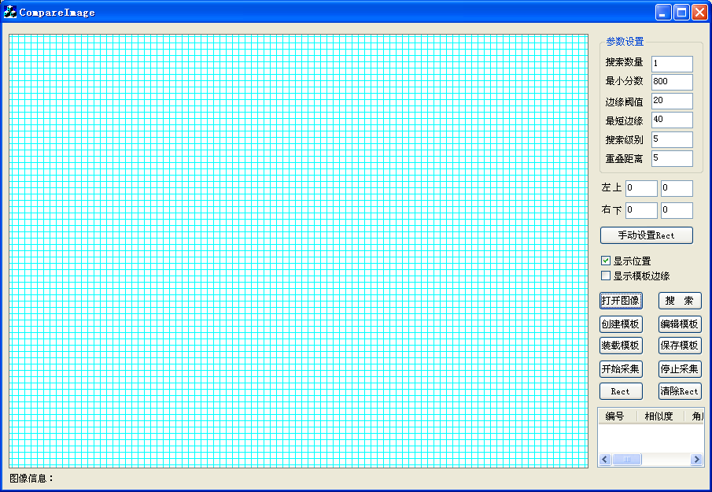

点击打开图像或开始采集，见下图：
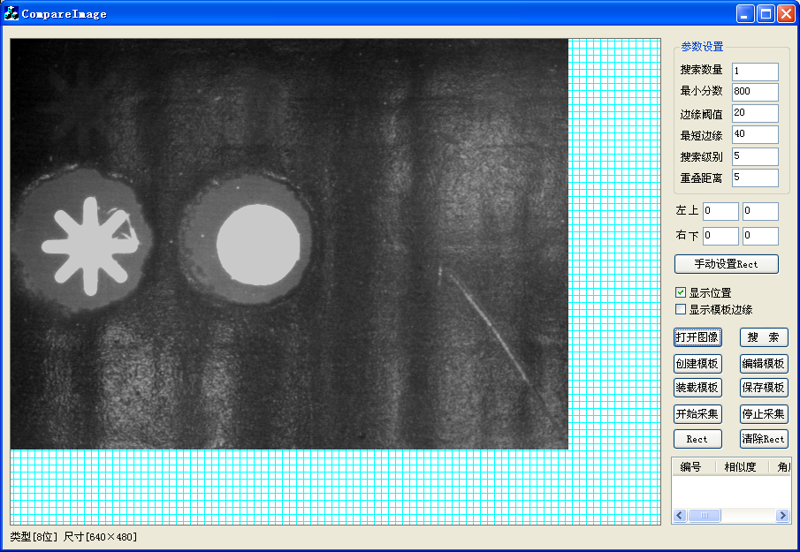

- 创建模板
点击创建模板弹出如下对话框：
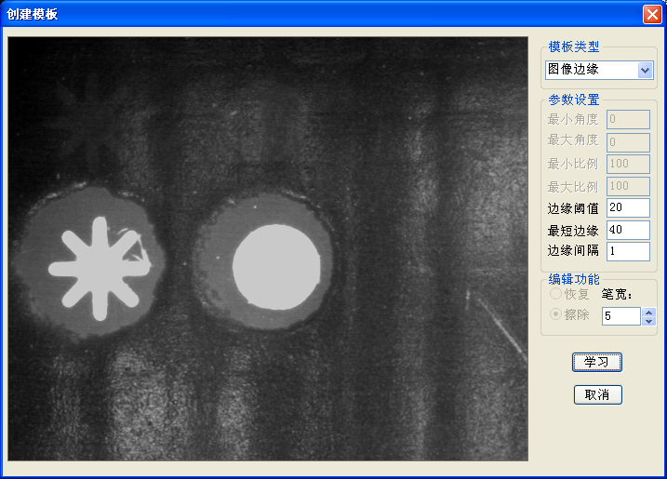
在对话框图片上选择所要做为模板的图片（在图片上点击鼠标右键可托动图片）。
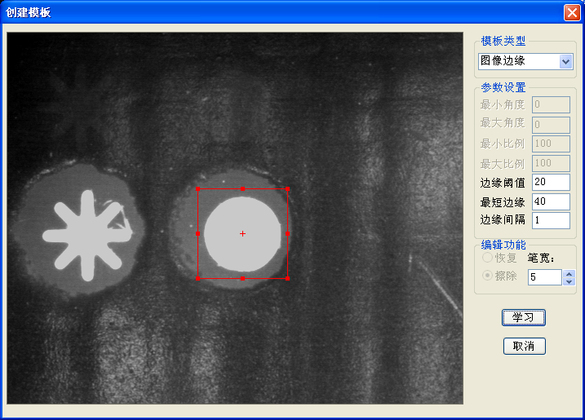
相关参数说明
模板类型：
1．图像边缘表示用所选择图形的边缘来学习模板，可以用在任何场合。
2．圆形表示只能只能用圆形来学习模板，一般用在圆形模板。
3．矩形表示只能只能用矩形来学习模板，一般用在矩形模板。
边缘阈值：
当图像边缘清晰时,数值一般不用改变。当图像边缘模糊时,.可以将数值设小，一般设为5或10、15，如果设的太低就会找到很多没用的边缘. 需适当调整。
最短边缘：
表示所学习到的图像边缘的最短长度，一般以像素为单位。
边缘间隔：
一般无需设定,软件默认为1个像素。
接下来点击学习，如学习到一些不需要的边缘可以选择恢复或擦除（用鼠标移到所需编辑处）

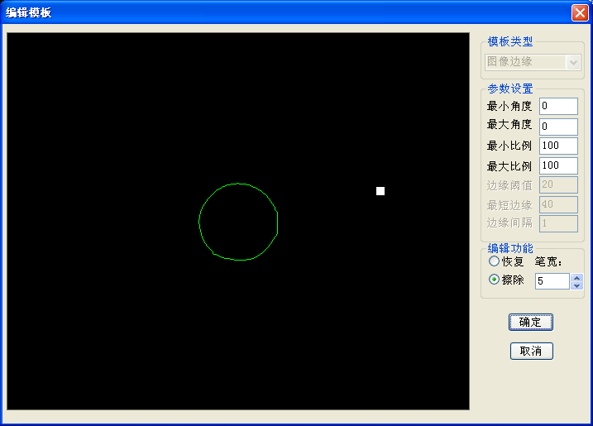

相关参数说明
最小角度：表示所搜索的图片与现在所建模板的最小角度
最大角度：表示所搜索的图片与现在所建模板的最大角度
最小比例：表示所搜索的图片与现在所建模板的最小比例
最大比例：表示所搜索的图片与现在所建模板的最大比例
三、编辑模板
点击编辑模板会出现上图，可以编辑模板边缘，角度，比例等参数。
四、保存模板
点击保存模板可以把当前的模板以文件形式保存到电脑硬盘。
- 装载模板
点击装载模板可以把保存在电脑硬盘上的模板文件装载为当前模板。无需创建直接搜索。
- 搜索
学习好模板后点击确定、搜索，就可以得到相应的结果，并会显示模板的中心在当前图片的X、Y坐标、角度等参数。
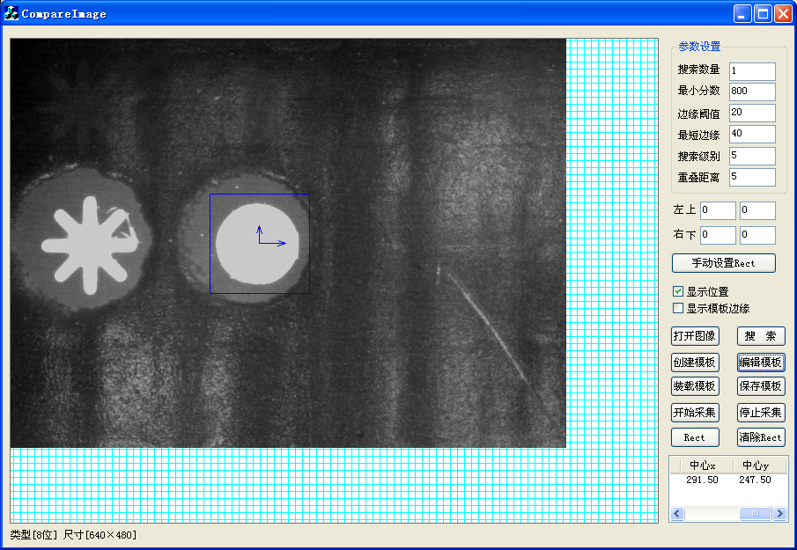
七、设定搜索范围（Rect）
点击（Rect）后按下鼠标左键在图片上托动选择好所需搜索的范围。点击搜索见下图：
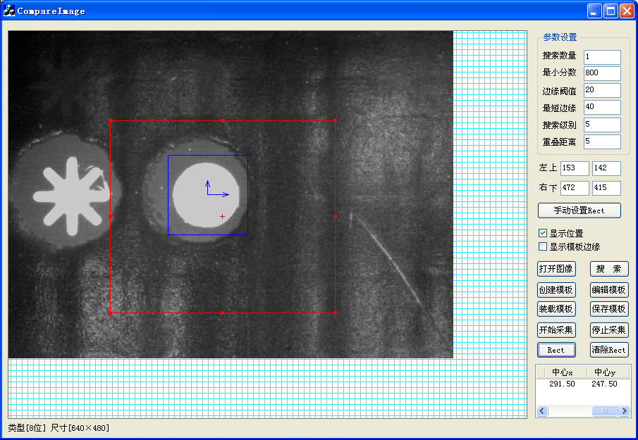
当软件没有设定搜索范围时，软件默认在整张图片上搜索。搜索速度慢些。

相关参数说明
搜索数量：
表示在图片上搜索与模板相似的图片的数量。
最小分数：
表示在搜索到的图片与模板的相似度，800表示80%，1000表示100%。
边缘阈值：
当图像边缘清晰时,数值一般不用改变。当图像边缘模糊时,.可以将数值设小，一般设为5或10、15，如果设的太低就会找到很多没用的边缘. 需适当调整。
最短边缘：
表示所学习到的图像边缘的最短长度，一般以像素为单位。
搜索级别：
一般不需调整。
重叠距离：
一般不需调整。
左上：
表示设定设定搜索范围（Rect）的矩形框的左上角的X、Y坐标
右下：
表示设定设定搜索范围（Rect）的矩形框的右下角的X、Y坐标
手动设置Rect：
当需要自己手动设定左上和右下的坐标值时，先设定好坐标值后点（手动设置Rect）以确定搜索范围。

